研究生学籍异动系统

用户手册

编制人员：周洪宇
编制部门：网络信息技术中心

文档修改记录
日期 | 版本 | 修改内容 | 修改人 | 批准人
20230508 | V1.0 | 初始版本 | 周洪宇 | 赵培楠

- 系统入口
【研究生】从移动端登录，进入北京交通大学企业微信号下的【返校服务】模块，依次点击底部的【大厅】-【筛选】-【研究生院】-【点击对应事项】-【立即申请】，
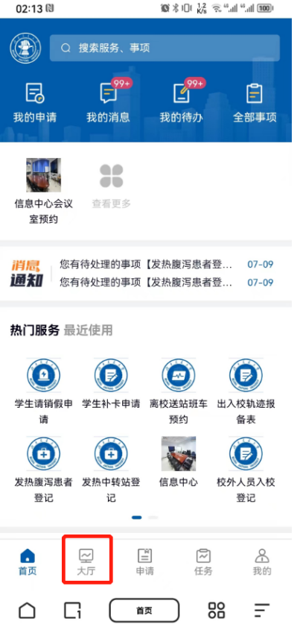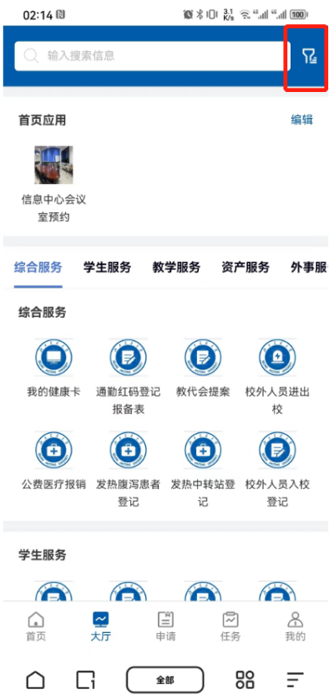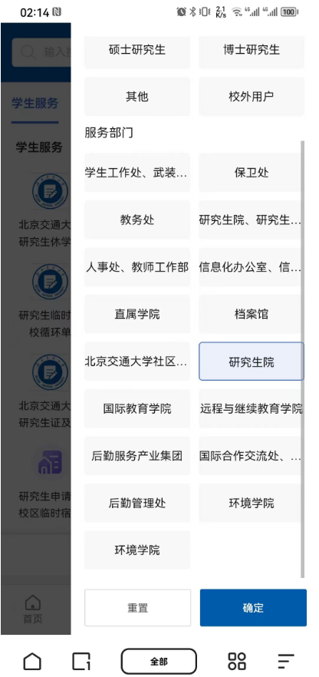
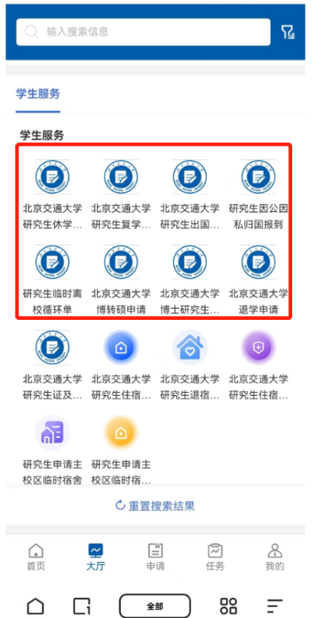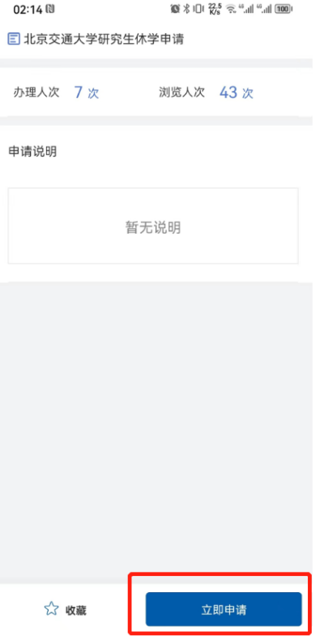

【研究生】从电脑端登录，依次点击【服务大厅】-【研究生院】-【立即申请】即可进入对应申请
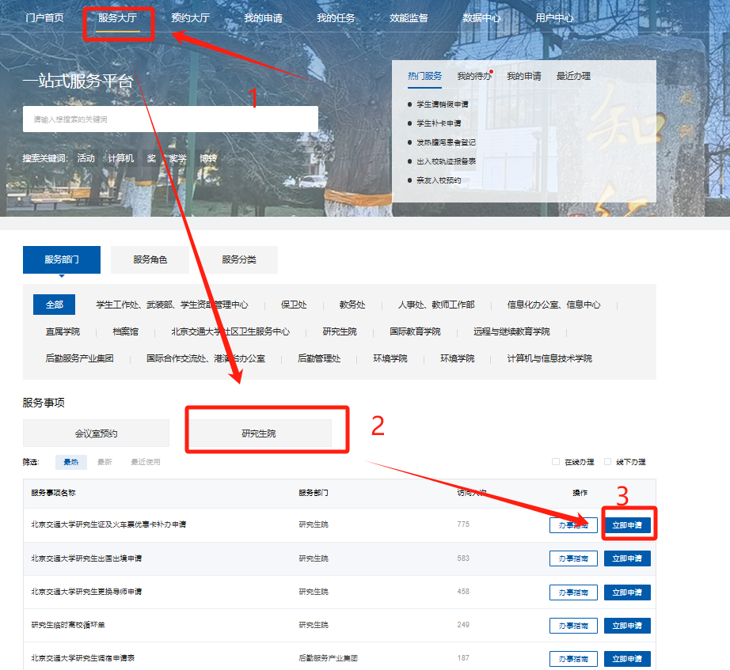

2.学生申请及查看进度
【研究生】从移动端登录，点击底部的【申请】即可看到提交过的申请，在被驳回后需在底部【待办】处进行修改提交操作。
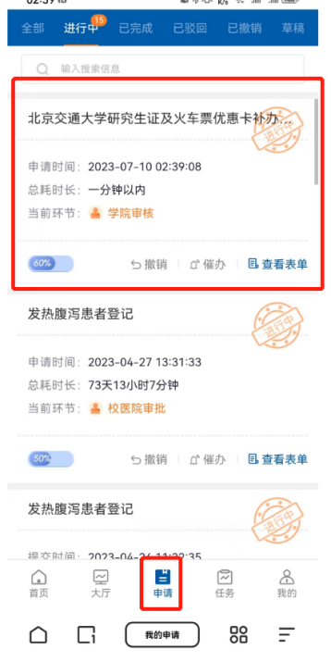
【研究生】从电脑端登录
进入系统后，找到对应事项，点击【立即申请】，即可进入表单填写页面，按要求填写完表单后点击【正式提交】，等待下一级审批人员审核。
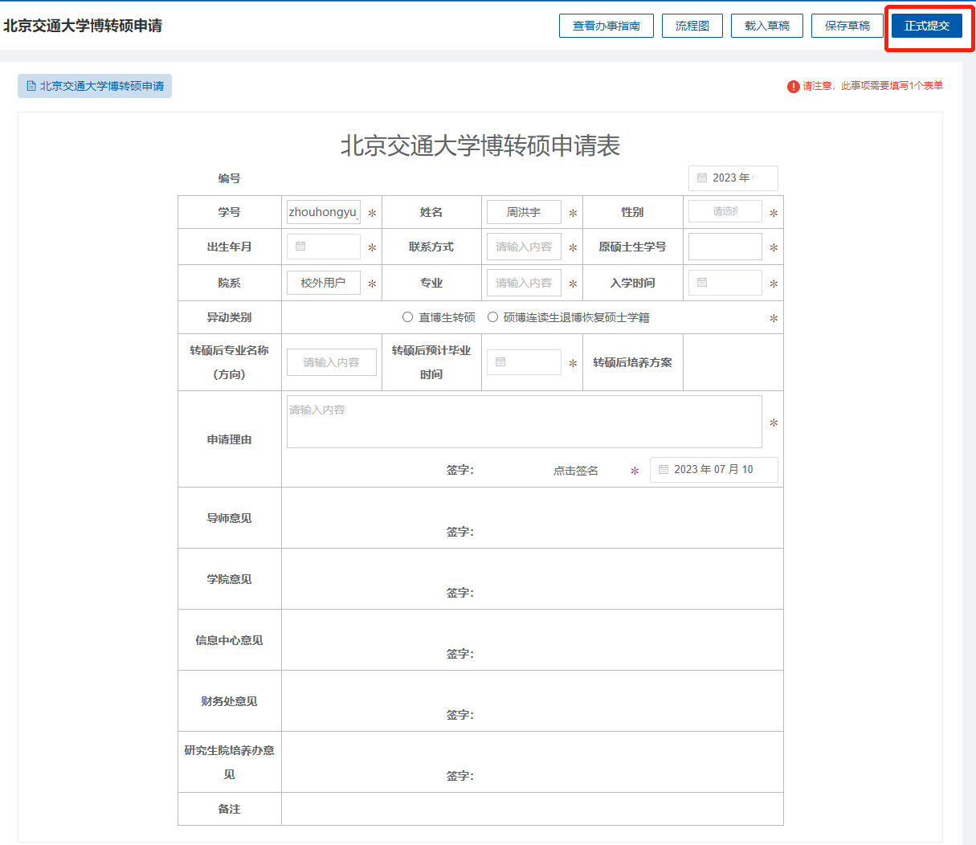
【研究生】在申请完成之后，点击【我的申请】可以看到已提交过的申请，选择申请状态后，可以查看已提交申请的表单填写情况【查看表单】、审批人员处理记录【处理记录】、以及当前审批节点【流程跟踪】
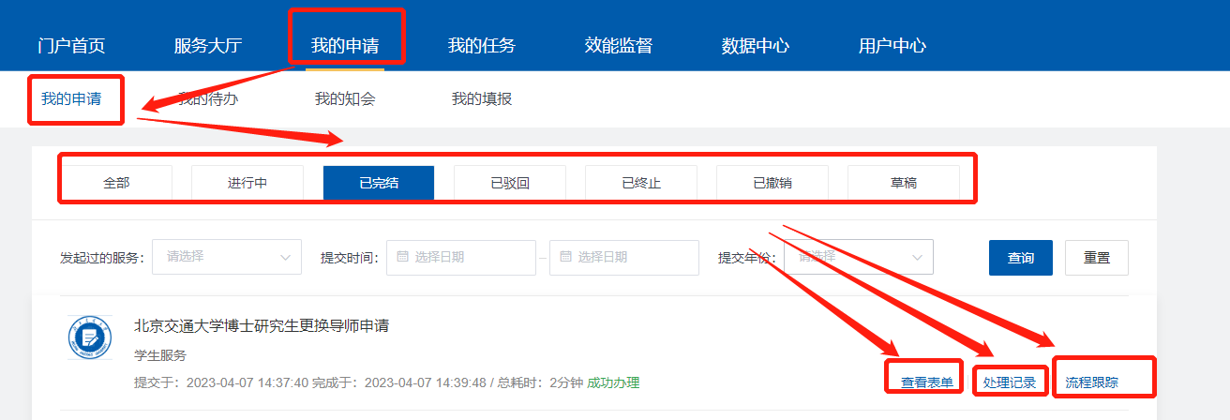
在被驳回后，在我的申请处可以看到当前事项状态，点击驳回进入表单，按审批要求修改完成后，可再次提交流程继续。
